Державний вищий навчальний заклад
Ужгородський національний університет
Факультет інформаційних технологій
Кафедра інформатики та фізико-математичних дисциплін

ЛАБОРАТОРНА РОБОТА №3
Тема: Введення та виведення даних

Виконав:
студент II курсу
спеціальності: 126 «Інформаційні
системи та технології»
Свердлов Костянтин Дмитрович

Ужгород-2026
Мета: Ознайомитися з основними способами введення та виведення даних у мові програмування Java, закріпити навички роботи з класами, об'єктами та організації взаємодії програми з користувачем.
Завдання до роботи:
Створити програму яка забезпечить роботу з даними про студентів. Внесення даних про студентів, відображення даних про студентів, формування списків студентів.
Пошук найуспішнішого студента і т.д..
Спроектувати клас який забезпечить представлення у програмі даних про студента.
Програма повинна вести діалог з користувачем.
Хід роботи
Код на Java до задачі:
package lab3;

import java.util.ArrayList;
import java.util.Scanner;
class Student {
private final String name;
private final String group;
private final double averageGrade;
public Student(String name, String group, double averageGrade) {
this.name = name;
this.group = group;
this.averageGrade = averageGrade;
}
public String getName() {
return name;
}
public String getGroup() {
return group;
}
public double getAverageGrade() {
return averageGrade;
}
public void display() {
System.out.printf("Студент: %-15s | Група: %-8s | Середній бал: %.2f%n", name, group, averageGrade);
}
}
public class Main {
public static void main(String[] args) {
ArrayList<Student> students = new ArrayList<>();
Scanner scanner = new Scanner(System.in, "UTF-8");
while (true) {
System.out.println("\nОберіть опцію (Лабораторна 3):");
System.out.println("1. Внести дані про нового студента");
System.out.println("2. Відобразити список усіх студентів");
System.out.println("3. Сформувати список студентів із балом вище заданого");
System.out.println("4. Знайти найуспішнішого студента");
System.out.println("5. Повернутися до головного меню");
System.out.print("Ваш вибір: ");
int choice = scanner.nextInt();
switch (choice) {
case 1 -> {
System.out.print("Введіть прізвище студента: ");
String name = scanner.next();
System.out.print("Введіть шифр групи (наприклад, ІПЗ-21): ");
String group = scanner.next();
System.out.print("Введіть середній бал (наприклад, 92,5): ");
double grade = scanner.nextDouble();
students.add(new Student(name, group, grade));
System.out.println("Дані про студента успішно додано.");
}
case 2 -> {
if (students.isEmpty()) {
System.out.println("Список студентів порожній.");
} else {
System.out.println("\n--- Загальний список студентів ---");
for (Student s : students) {
s.display();
}
}
}
case 3 -> {
if (students.isEmpty()) {
System.out.println("Список студентів порожній.");
} else {
System.out.print("Введіть мінімальний прохідний бал для формування списку: ");
double minGrade = scanner.nextDouble();
System.out.println("\n--- Список студентів із балом від " + minGrade + " ---");
boolean found = false;
for (Student s : students) {
if (s.getAverageGrade() >= minGrade) {
s.display();
found = true;
}
}
if (!found) {
System.out.println("Студентів із таким балом не знайдено.");
}
}
}
case 4 -> {
if (students.isEmpty()) {
System.out.println("Немає жодного студента в базі даних.");
} else {
Student bestStudent = students.get(0);
for (Student s : students) {
if (s.getAverageGrade() > bestStudent.getAverageGrade()) {
bestStudent = s;
}
}
System.out.println("\nНайуспішніший студент:");
bestStudent.display();
}
}
case 5 -> {
System.out.println("Вихід із лабораторної роботи 3...\n");
scanner.close();
return;
}
default -> System.out.println("Неправильний вибір опції. Будь ласка, спробуйте знову.");
}
}
}
}
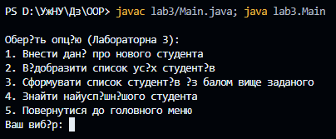
Тест роботи коду:
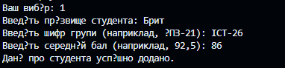
Рис. 1 Головне меню програми
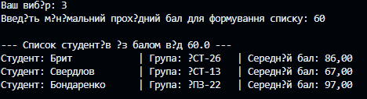
Рис. 2 Додавання нового студента
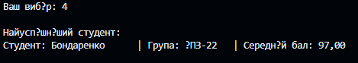
Рис. 3 Відображення списку студентів
Рис. 4 Результат пошуку найуспішнішого студента
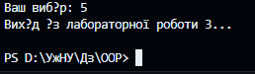
Рис. 5 Вихід із програми
Висновок:
Під час виконання лабораторної роботи було ознайомлено з основними принципами введення та виведення даних у мові програмування Java.
Було створено програму для роботи з інформацією про студентів, яка дозволяє додавати нових студентів, переглядати їхні дані, формувати списки та знаходити найуспішнішого студента.
У результаті виконання лабораторної роботи було закріплено навички використання класів, об'єктів, методів та організації діалогу з користувачем мовою Java.
Виконуючи лабораторну роботу, з труднощами не зіткнувся.

